Бюджетное учреждение Орловской области дополнительного образования «Центр детского (юношеского) технического творчества, туризма и экскурсий»
Филиал в г.Болхове

Информация
о мероприятиях, проведённых в период зимних каникул 2019 г.
Филиалом было запланировано 2 районных мероприятия.
9.01.2019г. среди учащихся 4-5 классов школ города Болхова было проведено увлекательное мероприятие «Новогодний калейдоскоп».
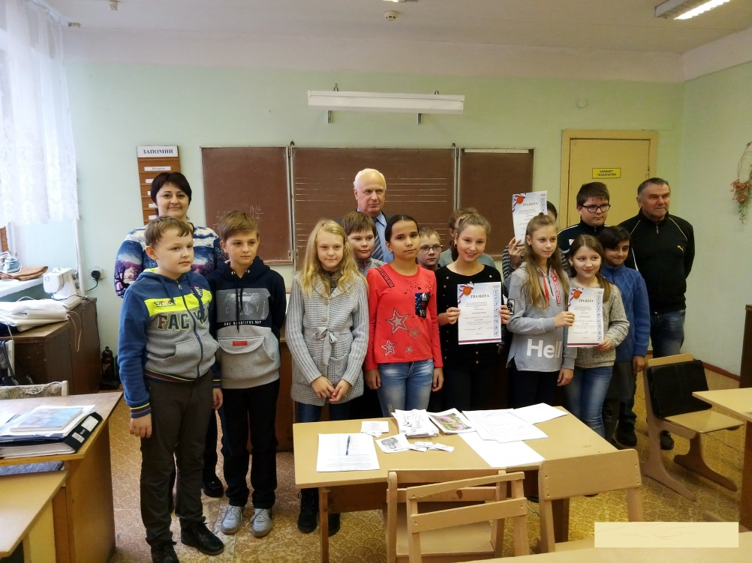
10.01.2019г. на базе ООШ №2 состоялись районные соревнования «Я знаю туристические узлы» среди обучающихся 5-8 и 9-11 классов. В данном мероприятии приняло участие 6 МОУ (СОШ №3, ООШ №2, Гнездиловская, Однолуцкая, Струковская, Кривчевская школы). Упорная борьба развернулась среди учащихся 5-8 классов Однолуцкой школы и ООШ №2. Представители этих школ Орехова Диана и Крышко Тимофей поделили 1-е место, а Климова Елизавета из Гнездиловской СОШ заняла 3 –е место. Среди учащихся 9-11 классов Медведева Маргарита из Гнездиловской СОШ заняла 1-е место, Кузнецов Андрей из Струковской ООШ занял 2-е место и Коровушкина Елизавета, представитель Кривчевской школы заняла 3-е место.
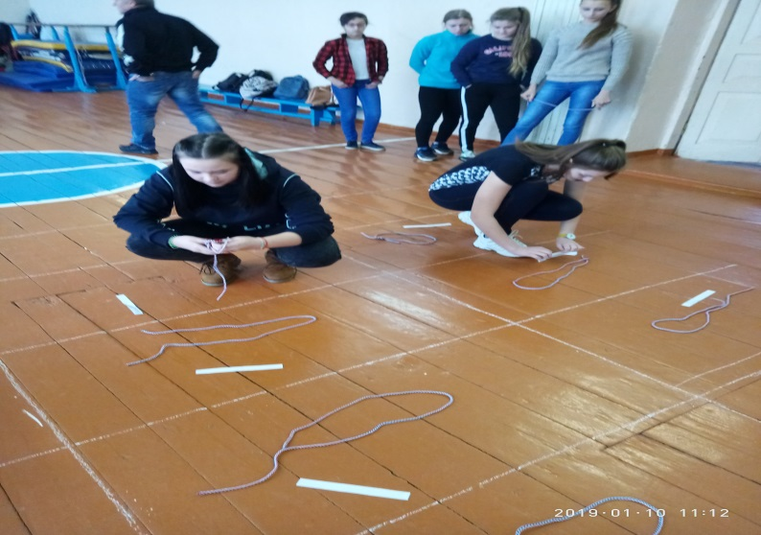
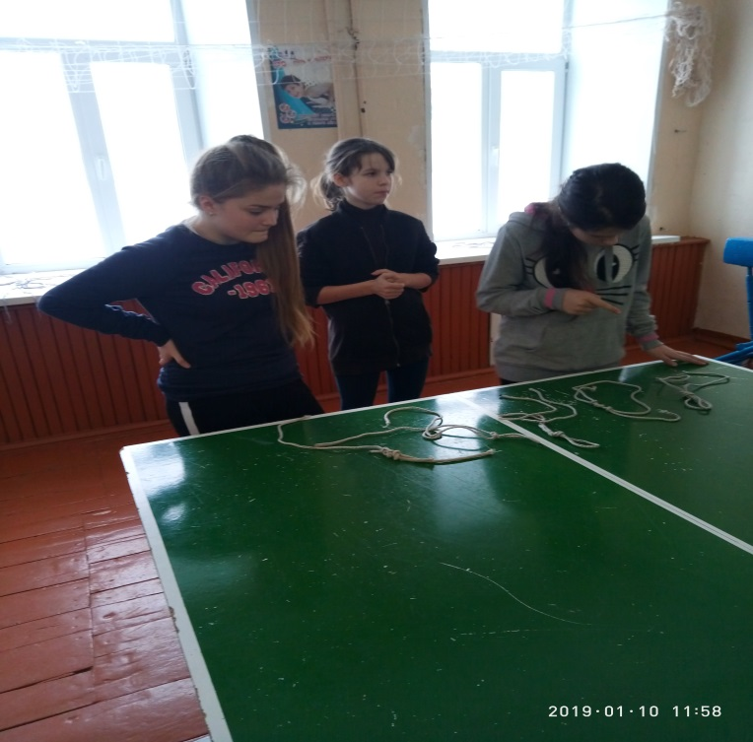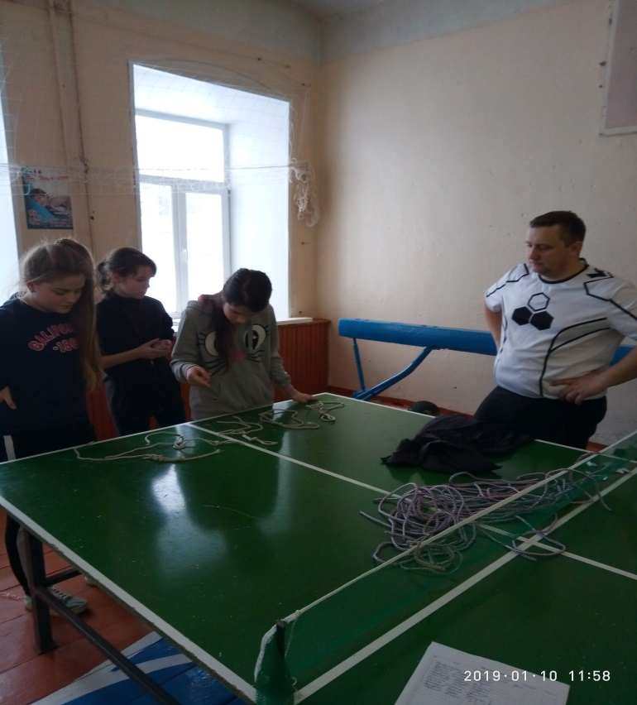

Зав.филиалом Ю.А.Кавелин.

